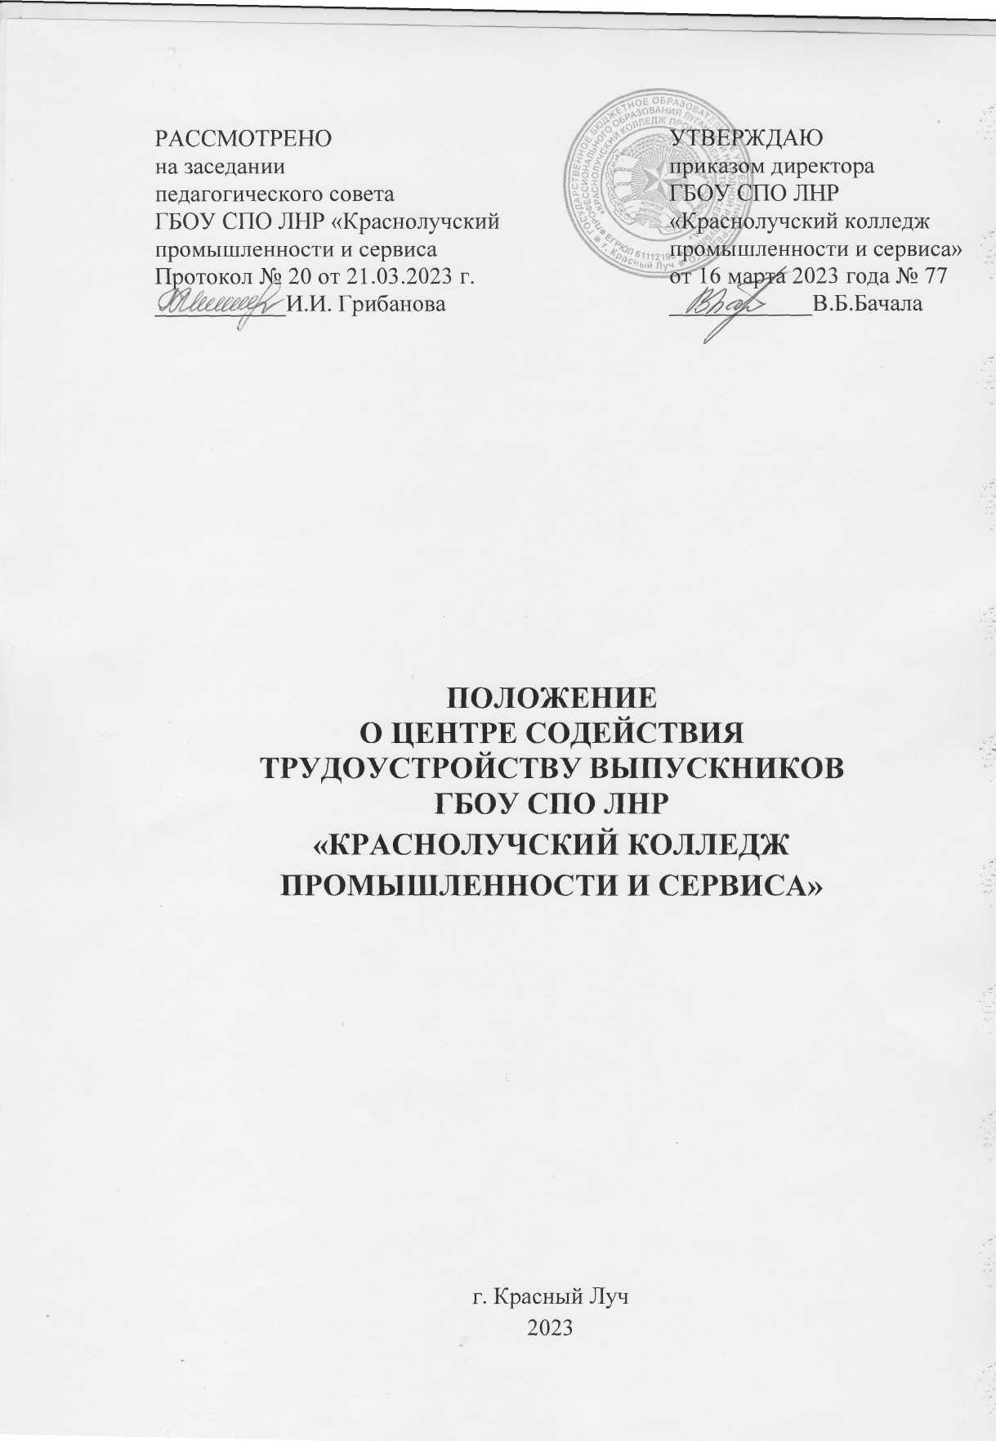

**1. ОБЩЕЕ ПОЛОЖЕНИЯ**

1.1. Настоящие положение регламентируют деятельность центра содействия трудустройству выпусников профессиональной образовательной организации (далее - Центр).

1.2. Официальное наименование Центра:

польное: **Центр содействия трудоустройству выпускников** ГБОУ СПО ЛНР «КРАСНОЛУЧСКИЙ КОЛЛЕДЖ ПРОМЫШЛЕННОСТИ И СЕРВИСА»;

сокращенное: **ЦСТВ**;

1.3. Настоящее положение разработано на основании следующих регламентирующих документов:

- приказ Министерства общего и профессонального образования РФ от 12.05.1999 № 1283 «О создании Центра содействия занятости учащейся молодежи и трудоустройству выпускников учреждений профессионального образования»;

- приказ Министерства образования и науки РФ от 16.10.2001 №3366 «О программе содействия трудустройству и адаптации к рынку труда выпускников учреждений профессионального образования»;

- письмо Министерства образования и науки Российской Федерации   
от 18.01.2010 N ИК – 35/03 «О создании и функционировании центров (служб) содействия трудоустройству выпускников учреждений профессионального образования».

**2. Задачи и придмет деятельности Центра**

2.1 Главной задачей деятельности Центра является содействие трудоустройству выпускников ГБОУ СПО ЛНР «КРАСНОЛУЧСКИЙ КОЛЛЕДЖ ПРОМЫШЛЕННОСТИ И СЕРВИСА» (далее - колледж).

2.2. Центр осуществляет следующие основные виды деятельности:

2.2.1 Работа со студентами выпускных групп:

- создание и использование веб-сайта;

- информирование студентов выпускных курсов о состоянии и тенденциях рынка труда с целью содействия их трудоустройства;

- организация временной занятости студентов.

2.2.2. Сотрудничество с предприятиями и организациями, выступающими в качестве работодателей для выпускников:

- поиск вариантов социального партнерства с предприятиями, организациями и учреждениями, заинтересованными в кадрах и проведение мероприятий, содействующих занятости выпускников;

- формирование банка вакансий выпускников профессиональных образовательных организаций, в том числе для выпускников с инвалидностью;

- повышение уровня конкурентноспособности и информированности студентов и выпускников о состоянии и тенденциях рынка труда с целью обеспечения максимальной возможности их трудоустройства.

2.2.3. Взаимодействие с:

- органами исполнительной власти, в том числе с органами по труду и занятости населения;

-объединениями работодателей;

- общественными, студенческими и молодежными организациями.

**3. Организация деятельности Центра**

3.1. Центр осуществляет свою деятельность в соответствии с законодательством Российской Федерации, Уставом Колледжа и настоящим Положением.

3.2. Центр осуществляет следующие виды деятельности в области содействия трудоустройству выпускников:

-анализ потребностей региона в специалистах среднего звена, квалифицированных рабочих и служащих;

- формирование базы данных вакансий по специальностям и профессиям Колледжа;

- информирование выпускников о вакансиях;

- формирование базы данных выпускников;

- информирование работодателей о выпускниках;

- содействие во временном трудоустройстве;

- анализ эффективности трудоустройства выпускников;

- проведение ярморок вакансий специальностей, презентаций специальностей и профессий и. т.д.;

- взаимодействие с местными органами власти, в том числе с территориальными органами государственной власти, общественными организациями, объединениями и др.

- организация услуг по информированию студентов о профориентации с целью обеспечения максимальной возможности их трудоустройства;

- изучение потребности предприятий и организаций в квалифицированных кадрах;

- ведение страницы Центра на официальном сайте Колледжа в сети интернет;

- участие в реализации федеральных и региональных программ содействия занятости и трудоустройству молодежи;

- иные виды деятельности, разрешенные действующим законодательством для образовательных организаций.

**4. Управление Центром**

4.1. Руководителем Центра является его директор, назначаемый руководителем ГБОУ СПО ЛНР «КРАСНОЛУЧСКИЙ КОЛЛЕДЖ ПРОМЫШЛЕННОСТИ И СЕРВИСА», осуществляющий свои функции на основании Устава ГБОУ СПО ЛНР «КРАСНОЛУЧСКИЙ КОЛЛЕДЖ ПРОМЫШЛЕННОСТИ И СЕРВИСА», настоящего Положения.

4.2. Директор осуществляет оперативное руководство деятельностью Центра.

4.3. Директор имеет право:

- действовать по доверенности от имени ГБОУ СПО ЛНР «КРАСНОЛУЧСКИЙ КОЛЛЕДЖ ПРОМЫШЛЕННОСТИ И СЕРВИСА», представлять ее интересы в отношениях с юридическими и физическими лицами, органами государственной власти и местного самоуправления;

- в пределах, установленных настоящим Положением и Доверенностью, пользоваться имуществом, закрепленным за Центром, заключать сделки, в том числе договоры гражданско-правового характера, принимать обязательства по ним;

- в пределах своей компетенции издавать распоряжения и давать указания, обязательные для всех работников Центра;

- через кадровые органы ГБОУ СПО ЛНР «КРАСНОЛУЧСКИЙ КОЛЛЕДЖ ПРОМЫШЛЕННОСТИ И СЕРВИСА» принимать на работу и увольнять работников, а также осуществлять другие функции в отношении работников Центра;

-осуществлять иные права, предусмотренные Уставом ГБОУ СПО ЛНР «КРАСНОЛУЧСКИЙ КОЛЛЕДЖ ПРОМЫШЛЕННОСТИ И СЕРВИСА».

4.4. Директор обязан:

- проводить работу по совершенствованию деятельности Центра;

- обеспечивать рациональную расстановку и целесообразное использование кадров;

- обеспечивать безопасные и здоровые условия работы сотрудникам Центра;

- контролировать соблюдение сотрудниками Центра правил и норм охраны труда, техники безопасности и правил внутреннего распорядка;

- обеспечивать выполнение в установленные сроки запланированных мероприятий;

- организовать составление и своевременное предоставление статистической отчетности о деятельности Центра.

4.5. Директор:

- несёт всю полноту ответственности за последствия принимаемых решений;

- несёт ответственность за сохранность документов.

**5. Реорганизация и ликвидация Центра**

5.1. Реорганизация или ликвидация Центра осуществляется приказом руководителя ГБОУ СПО ЛНР «КРАСНОЛУЧСКИЙ КОЛЛЕДЖ ПРОМЫШЛЕННОСТИ И СЕРВИСА».

Директор Центра

содействия трудоустройству выпускников В.Б. Бачала